Het verhaal van Dina
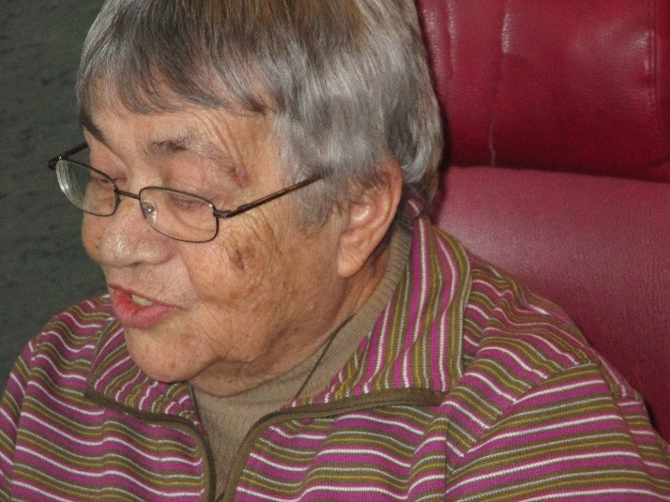
Dina is 80 jaar en woont sinds 1 maand in WZC Herfsthof.
Verhuizen naar een WZC was toch een hele overgang. Ze was zo gewoon aan haar huis, dagelijks wandelde ze bij mooi weer nog door de tuin. Als ze dan de buurman zag, riep ze even en sloegen ze een praatje. Maar het thuis wonen lukte niet zo goed meer. Vooral de eenzaamheid viel haar zwaar sinds haar man overleden was. Die lange dagen alleen in huis zitten, alleen aan tafel zitten. Haar dochter kwam zoveel ze kon maar met een voltijdse job en drie jonge kinderen is dat ook niet zo gemakkelijk. En dat begreep Dina zeker. Ze heeft er dan ook zelf voor gekozen om de stap naar een WZC te zetten. Ze is met haar dochter enkele woonzorgcentra gaan bezoeken. In één WZC voelde ze een warme sfeer en een fijn contact met de verzorgenden. Daarom koos ze voor ‘Herfsthof’.
De dochter van Dina brengt wekelijks een bezoekje. Zij helpt Dina dan met het wassen van haar haren en met het indraaien van krulspelden. Dat lukt haar zelf niet meer. Ze kan zich ook niet meer zo goed recht zetten om dit voor de spiegel te doen. Dit is een gevolg van osteoporose. Het lijkt wel alsof ze kleiner is dan vroeger. De zwarte haren die haar dochter ook heeft, zijn bij haar zilvergrijs geworden. Ze verliest ook meer haar en haar haar is veel brozer geworden. Soms maakt ze zich hierover ongerust, ze wil er echt wel nog goed uit zien. Haar huid is ook veel droger dan vroeger, en die donkere vlekjes zie je ook meer en meer. En al die rimpels in haar gezicht. Die zijn er zomaar gekomen ondanks dat ze heel haar leven haar huid goed verzorgd heeft. Gelukkig komt ook de pedicure maandelijks langs, dat had ze vroeger niet nodig. Maar als haar dochter op bezoek is geweest, dan voelt ze zich lichamelijk alweer veel beter. Er goed uit zien betekent voor Dina heel veel.
“Oud worden brrrr…”: zegt Dina altijd. “Alles begint minder goed te werken. Ik heb altijd zo graag mosselen gegeten, of een lekkere Provençaalse saus maar die lekkere dingen zorgen alleen maar voor slapeloze nachten en buikkrampen. Een wit stukje brood zit er ook niet meer in.” Vroeger vond ze een witte boterham met choco zo heerlijk. Sinds ze in het rusthuis woont, merkt ze dat ze veel meer moeite heeft om naar het toilet te gaan. Vroeger had ze hier geen problemen mee. Een dagelijks stukje fruit was voldoende en ze kon ook alle fruit goed verdragen. Vreemd toch, een appelsien eten lukt haar ook niet meer, daar zit ze uren op te kauwen. Binnenkort heeft Dina een afspraak met de arts om na te gaan of deze problemen te wijten zijn aan de aanpassing aan het verblijf in het WZC.
Vroeger had ze het nooit koud, nu is haar kamer altijd lekker warm en toch heeft ze altijd koude handen. De verzorgenden zeggen het ook altijd. Wat ze ook doet, ze krijgt ze niet warm. Ze wil ook altijd de verwarming hoger zetten maar die kleine cijfertjes van de thermostaat kan ze niet meer zo goed lezen. ’s Nachts houdt ze in bed sokken aan, haar man zou haar er vroeger mee uitgelachen hebben. Maar als die sokken ’s nachts uit gaan, dan lukt het haar niet meer om tot bij haar voeten te komen in het bed om die sokken terug aan te doen. Oud worden hè!!
___________________________________________________________
Na 1 maand vindt Dina het nog steeds moeilijk om zich te oriënteren in het WZC. Ze kent wel al enkele bewoners op de gang.
Haar dagelijks wandeling buiten mist ze wel. Ze hoopt dat ze in de zomer de weg in de tuin van het rusthuis zal leren kennen, dan kan ze daar eens een luchtje gaan scheppen. Maar vreemd genoeg is ze soms al moe als ze naar de eetzaal gestapt is, ook al is dat niet zo ver. Ze moet telkens even op adem komen voor ze een babbeltje kan slaan met haar buurman aan tafel. Ze wil nog heel graag meedoen aan de animatie maar ook dan voelt ze dat ze vlugger moe is. Ze vindt het ook vervelend dat ze niet alle mensen kent. Voor sommige activiteiten wil ze niet meer naar de refter omdat ze zich niet goed voelt bij vreemden of omdat ze voelt dat de activiteiten fysiek te zwaar voor haar zijn.
Met haar buurman en haar dochter praat ze ook vaak over al die ouderdomskwaaltjes. Gelukkig beseft ze wel dat dit bij het oud worden hoort. Maar toch is elke achteruitgang een stukje afscheid nemen van haar vroegere zelfstandige leven. Voor Dina is het heel belangrijk dat ze zoveel mogelijk kan rekening houden met datgene wat niet meer zo goed lukt. Gelukkig hebben de verzorgenden er ook wel oog voor en haar dochter probeert haar zeker te verwennen.

De lijn scheidt de casus in 2 delen: 1ste deel van casus is bruikbaar voor werken met casus in derde graad wanneer de gezondheidspatronen Voeding en stofwisseling en uitscheiding aan bod kwamen. 1ste + 2de deel van casus: bruikbaar voor specialisatiejaar.

